Муниципальное бюджетное дошкольное образовательное учреждение детский сад № 4 «Колосок»

Дидактическое пособие

«Пальчиковый кукольный театр»

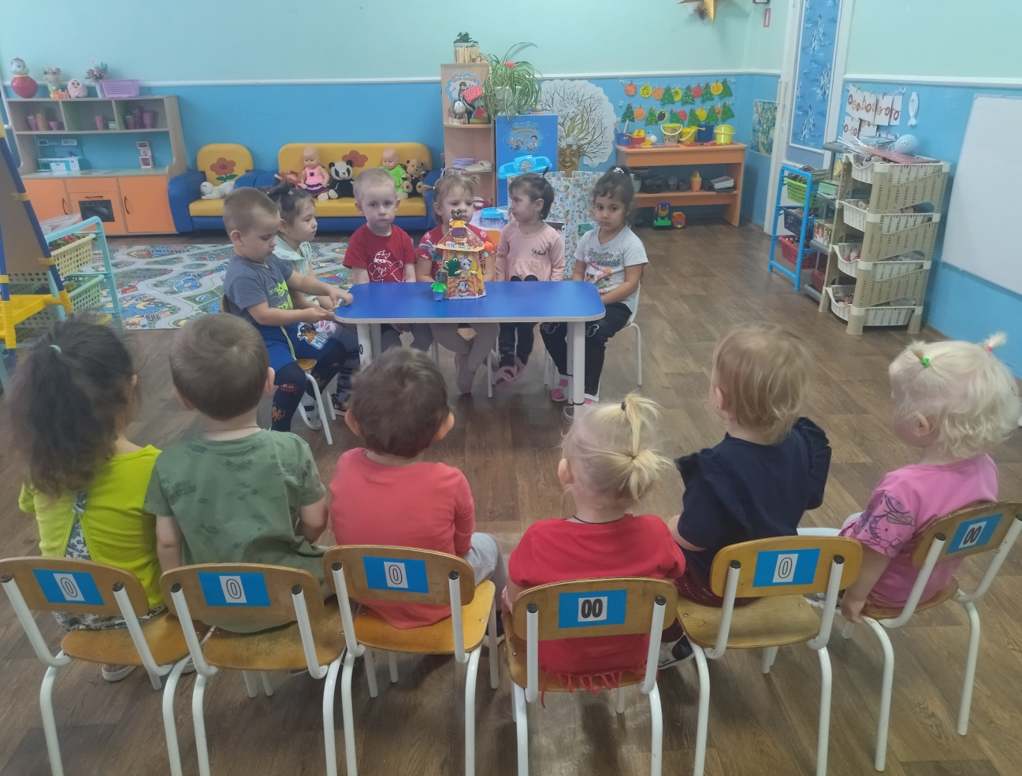

Подготовила:
Воспитатель
Ручкина Ольга Юрьевна

Актуальность
Сказки очень увлекают детей. Они любовно и с большим интересом рассматривают картинки в книжках. Но гораздо больший потенциал развития дают интерактивные сказки, то есть те, в которых сам ребенок может принять участие и пальчиковый театр предоставляет такую уникальную возможность, дети могут расположить сказку у себя на ладошке и занять, роль любого героя устроив целое представление.
С помощью такого театра можно не только инсценировать сказки, но и обучать ребенка познавать мир. Яркие герои сказок помогут в игровой форме: проявить себя в разных ролях, помогут детям бороться со своими страхами, справиться с робостью, развить речь и тренирует память. Прелесть пальчикового театра еще и в том, что он развивает подвижность пальцев обеих рук, способствует развитию тактильных ощущений, формирует коммуникативные навыки, приобщает к народному творчеству.
Предлагаю Вашему вниманию игровой кукольный театр с вязаными куклами для постановки самых популярных русских народных сказок, который я использую в своей практике.

Цель пособия :
Формирование у дошкольников представления о цвете, форме, количестве, размере предметов.
Задачи:
Способствовать развитию логического мышления, внимания, памяти, воображения.
Совершенствовать мелкую моторику рук.
Развивать речь детей, расширять словарный запас.
Пальчиковый театр – это уникальная возможность расположить сказку на ладошке у ребенка, в которой он сможет исполнить роль любого героя.
Ребятам нашей группы особенно полюбились связанные мною персонажи пальчикового театра русских народных сказок «Теремок», «Колобок», «Репка».

Вязанные игрушки яркие, экологичные, внешне привлекательные для ребенка. Дети с огромным удовольствием принимают участие в нашей совместной театрализованной деятельности, а также играют самостоятельно, примеряя на себя роли различных сказочных персонажей. Перед началом представления мы с ребятами распределяем роли. Кто–то выбирает роль зрителя, кто–то желает стать актером. Я всегда поддерживаю детскую инициативу. Принимая на себя роль Зайчика или Лисички, ребенок играет в сюжетно–ролевую игру. Замкнутый в себе малыш вдруг начинает принимать активное участие в сказке и, не заметно для себя, становится общительным.
Инсценировка сказок и различных сказочных сюжетов при помощи фигурок пальчикового театра обладает несомненной пользой для детей, а именно:
- пальчиковый театр развивает мелку моторику рук, ведь при выборе очередности выхода персонажей на сцену и во многие другие моменты постановки нужна точная, скоординированная работа пальчиков;
- стараясь не пропустить «выход» своего персонажа, малыш вырабатывает способность к концентрации внимания;
- заучивая реплики героев и стремясь не перепутать их во время спектакля, ребенок тренирует память;
- театральные постановки развивают фантазию и воображение, особенно, если речь идет о сценках-импровизациях;
- обогащается словарный запас, построение предложений становится более правильным и развернутым;
- в процессе перемещения персонажей по сцене развивается пространственное мышление;
- возможность самовыражения на сцене развивает творческие способности;
- выступая перед публикой, малыш приобретает уверенность в себе, становится более общительным.
А главное, при помощи фигурок пальчикового театра перед ребенком открывается удивительный мир сказки, который он может по своему желанию создавать и переделывать.

Варианты игры:

1 вариант: драматизация знакомых русских народных сказок сказок «Теремок», «Колобок», «Курочка Ряба», «Маша и медведь»;
2 вариант: разучивание произведений устного народного творчества (потешки);
3 вариант: решение и проигрывание проблемных ситуаций: трудности в общении, конфликты, страхи и тревоги ребенка;
4 вариант: знакомство и отработка понятий «справа -слева, вверх -вниз; следующий, предыдущий и т. д. (развивается пространственное восприятие);
5 вариант: игры-импровизации

Методы и приёмы:
- специальные коррекционные упражнения на развитие мелкой моторики,
- инсценировки;
- драматизация;
- ознакомление с литературным произведением;
- распределение ролей;
- показ педагогом способа действия;
- рассказ и чтение педагога, рассказ детей, беседа;
- разучивание произведений устного народного творчества.

Комплексное использование методов и приёмов, их чередование позволяет помочь освоить детям умения и навыки, развить память, восприятие, творческое воображение.
Рекомендации по проведению: Сначала знакомим малышей с куколками, даём ребенку потрогать и рассмотреть всех героев сказки. Затем предлагаем ребенку одеть куколку на пальчики и попробовать пообщаться друг с другом. Далее можно разыграть перед ребенком сказку. Как только малыши усвоят, как играть в куколки, можно приступать к совместным постановкам. Для начала учим ребенка играть одной рукой, по мере его взросления нужно выбирать более сложные сказки, стихи и песенки, состоящие из нескольких действий, с большим количеством героев.

Такой кукольный театр можно использовать для инсценировки любой сказки, а также можно придумывать собственные сюжеты.
Кукол можно вставить в декорации, надеть на пальцы или использовать как настольный театр.
Мои воспитанники с удовольствием начали играть с этими куклами, исполняя роль любого героя. Такие игры развивают у детей воображение, речь, память, внимание. Кроме того, пальчиковый театр -это игра, которая способствует развитию мелкой моторики рук, подготавливает руку к письму, развивает творческие способности, снимает эмоциональное напряжение.
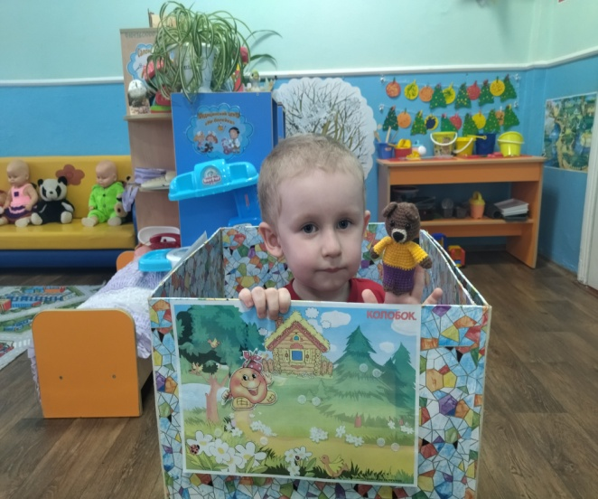
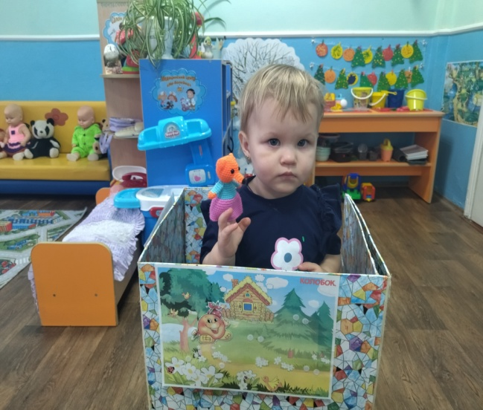
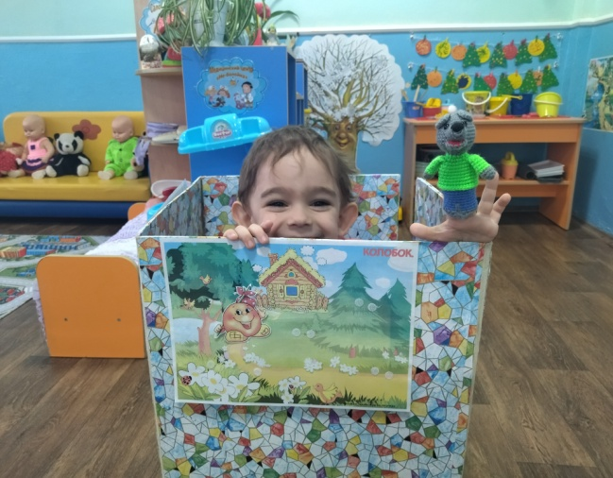
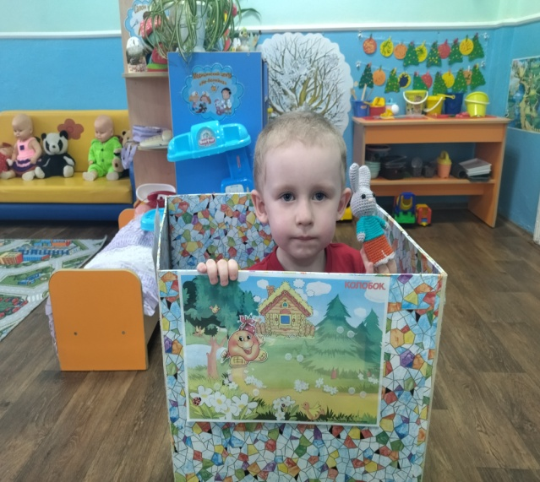
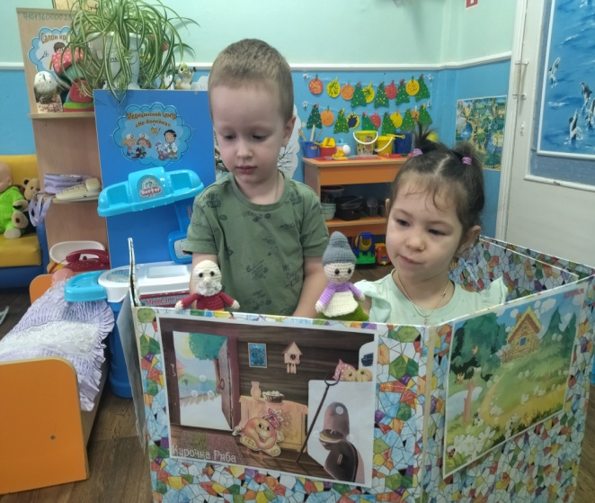
От сюжетной игры переходим к режиссерской. Фантазируйте вместе с детьми, придумывайте новые истории, поощряйте ребенка за любое добавление к сюжету. Это способствует развитию воображения, речь становится более образной и выразительной.
Инсценировка сказки «Колобок»

Инсценировка сказки «Теремок»
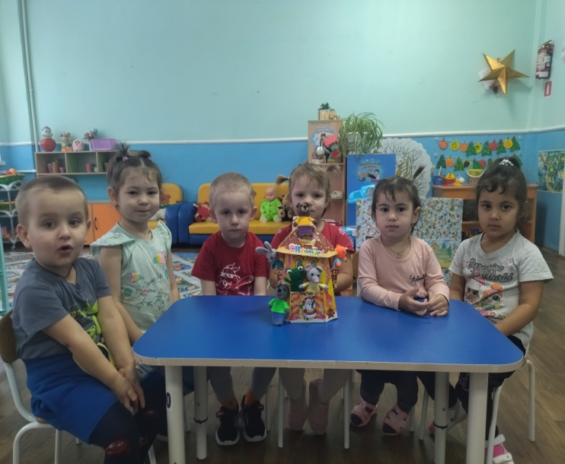
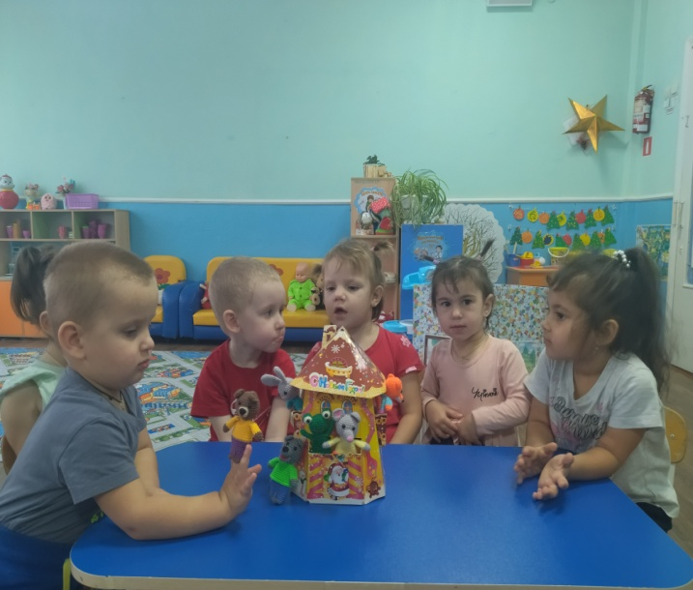

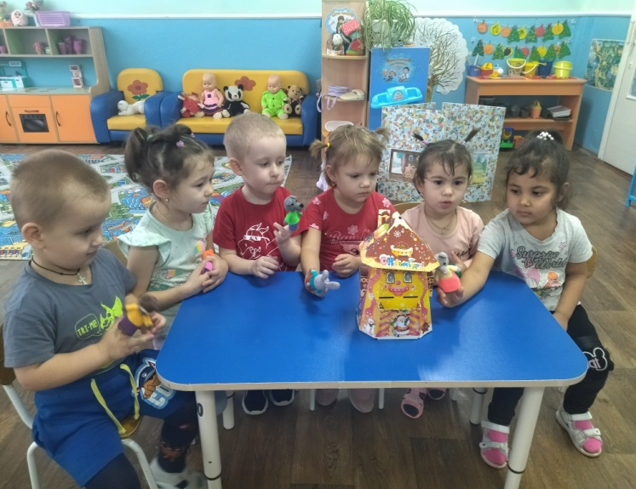
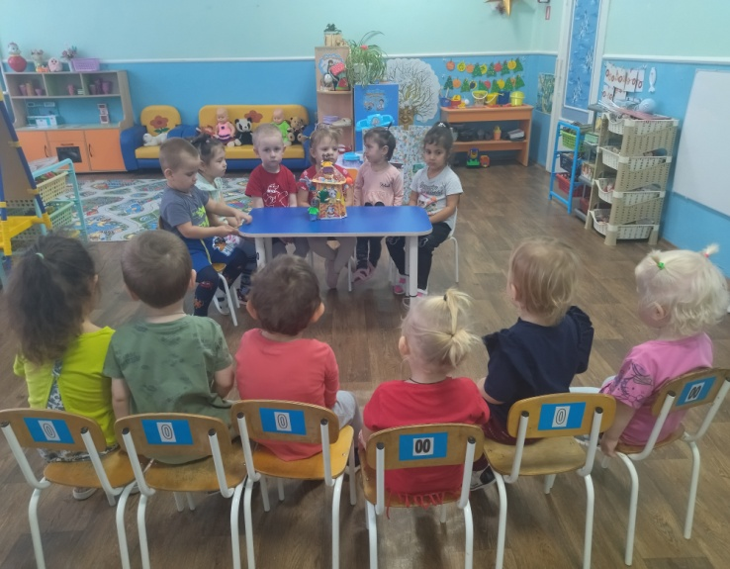

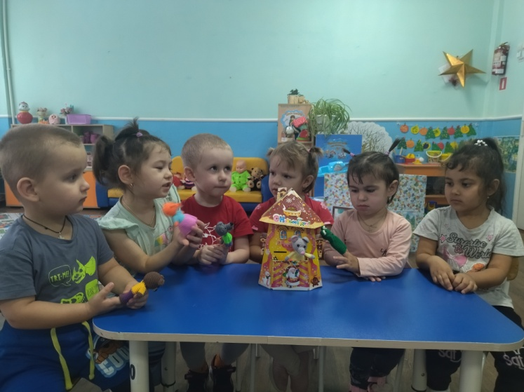
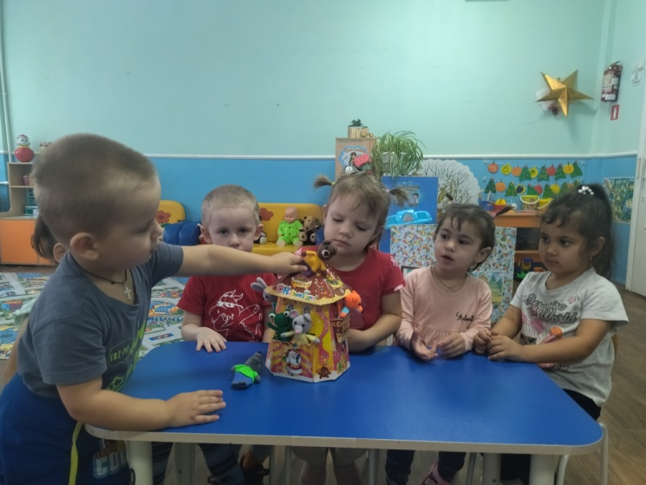

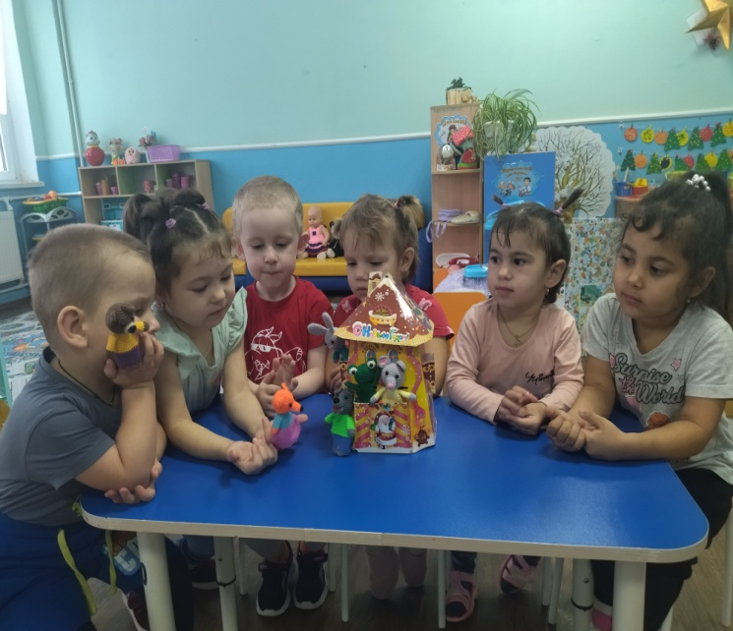
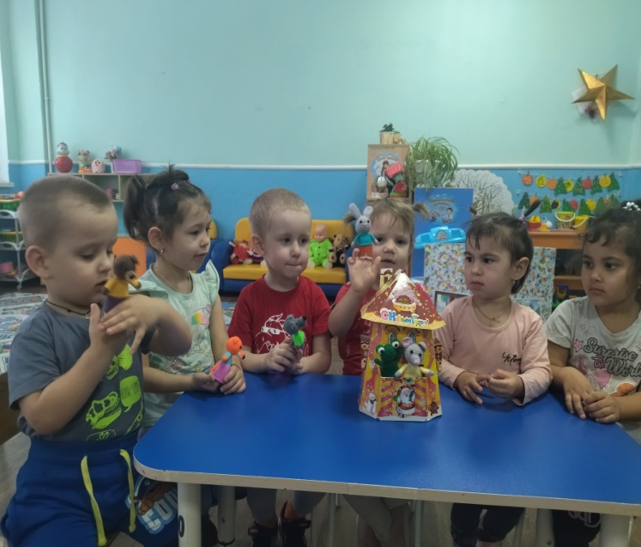

Используемая литература
Используемая литература: Алябьева Е.А. развитие воображения и речи детей 4-7 лет: Игровые технологии. – М., 2011. Антипина Е.А. Театрализованная деятельность в детском саду.-М., 2013. Борисенко М.Г., И.А. Лукина «Наши пальчики играют» СПб «Паритет», 2012 Васильева Н.Н. Развивающие игры для дошкольников. – Ярославль, 2012. Выгодский Л.С. Воображение и творчество в детском возрасте. – М., 2010. Доронова Т.Н., Е.Г.Доронова «Развитие детей в театрализованной деятельности»; Москва -2010.; Доронова Т.Н.«Играем в театр»; Москва «Просвещение» 2011. Зацепина М.Б. «Развитие ребенка в театрализованной деятельности»; Москва, Творческий центр «сфера»2010. Крупенчук О.И. «Стихи для развития речи», СПб «Литера», 2012. Маханева М.Д. Театрализованные занятия в детском саду.-М.: Сфера, 2013

